Convenzione sui diritti dell’infanzia e dell’adolescenza

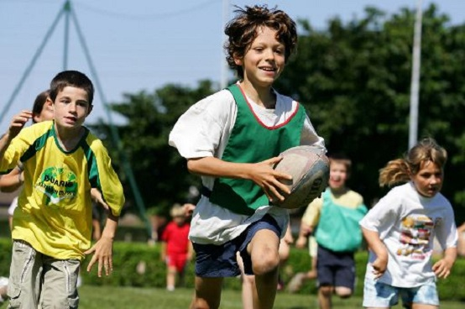

Il Collegio dei docenti nella seduta del 10 settembre 2013 ha deliberato quale sfondo integratore del POF 2013/14 l'art. 31 della Convenzione ONU sui diritti dell’infanzia e dell’adolescenza del 1989, ratificata in Italia con la Legge n. 176 del 27 maggio 1991.

Gli Stati parti riconoscono al fanciullo il diritto al riposo e al tempo libero, a dedicarsi al gioco e ad attività ricreative proprie della sua età e a partecipare liberamente alla vita culturale ed artistica.
Gli Stati parti rispettano e favoriscono il diritto del fanciullo di partecipare pienamente alla vita culturale e artistica e incoraggiano l'organizzazione, in condizioni di uguaglianza, di mezzi appropriati di divertimento e di attività ricreative, artistiche e culturali.

In tutte le classi e le sezioni saranno dedicate unità didattico-fornative al tema indicato: i prodotti finali saranno oggetto di un convegno e una mostra di fine anno.

Dobbiamo sentirci impegnati in prima persona affinché questo diritto sia effettivamente fruito da tutti i bambini del mondo: il risultato finale dipende da ognuno di noi.

